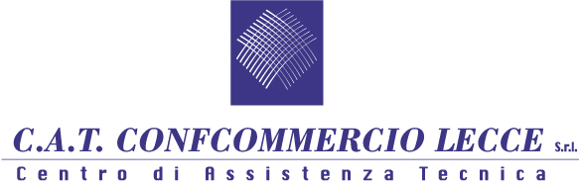

CORSO BARTENDER

Nuova data per il corso per BARTENDER

LUNEDI’ 26 MARZO 2018

Inizierà il 26 marzo 2018 il corso di formazione professionale per Bartender, organizzato dal C.A.T. Centro Assistenza Tecnica – Confcommercio Lecce, in collaborazione con “Family Bartender’s Movement”.

Il corso, della durata complessiva di n.40 ore (10 lezioni da 4 ore ciascuna), consentirà agli allievi di acquisire le competenze necessarie e le tecniche per diventare un bartender professionista. Le lezioni teoriche si svolgeranno presso le aule di formazione del C.A.T. Confcommercio di Lecce, mentre le esercitazioni pratiche presso la Discoteca WOMB, Castromediano di Lecce.

Il percorso formativo tratterà tutte le tematiche che riguardano il mondo del bar e la professione del bartender, dalle attrezzature professionali in uso, come shaker, mixing-glass, diverse tipologie di bicchieri, alle conoscenze tecniche per riconoscere distillati, imparare le dosi di miscelazione e la corretta adattabilità dei prodotti per la preparazione di aperitivi e long drink.

Le lezioni, tenute da professionisti del settore, saranno caratterizzate da numerose esercitazioni pratiche grazie alle quali gli allievi potranno apprendere e mettere in pratica le tecniche di preparazione di cocktail.

Il corso si concluderà con una “Cocktail Competition”, una vera prova finale che vedrà i partecipanti coinvolti nella preparazione di cocktail e long drink di fronte ad una giuria di esperti.
Al termine del corso verrà rilasciato un attestato di partecipazione.

Per i dipendenti delle imprese iscritte all’E.B.T.-Ente Bilaterale del Turismo Puglia il corso è totalmente gratuito.

Per maggiori informazioni e iscrizioni si potrà contattare la segreteria organizzativa al numero 0832/345146 o scrivendo una e-mail all’indirizzo: lecce@confcommercio.it - formazione@confcommerciolecce.it
Rif. Dott.ssa Caterina Colonna – Dott.ssa Tatiana Adamuccio

